Рекомендации по выполнению Задания 1

Задание 1. Построить объемную гистограмму «Доля дополнительных затрат в стоимости 1 куб.м. груза», на основании данных таблицы 1.

Таблица 1 – Исходные данные
Закупочная стоимость 1 куб. м груза, руб. | Дополнительные затраты на доставку 1 куб. м груза из города Пермь |  |  |  |  |  | Доля дополнительных затрат в стоимости 1 куб.м. груза, %
Закупочная стоимость 1 куб. м груза, руб. | Транспорт-ный тариф руб./куб.м | Расходы на запасы в пути, руб. | Расходы на страховые запасы, руб. | Расходы на экспедиро-вание, руб. | Расходы на ручные операции с грузом, руб. куб.м | Всего | Доля дополнительных затрат в стоимости 1 куб.м. груза, %
1 | 2 | 3 | 4 | 5 | 6 | 7 | 8
5 000 | 3 000 | 50 | 25 | 100 | 200
10 000 | 3 000 | 100 | 50 | 200 | 200
20 000 | 3 000 | 200 | 100 | 400 | 200
30 000 | 3 000 | 300 | 150 | 600 | 200
40 000 | 3 000 | 400 | 200 | 800 | 200
50 000 | 3 000 | 500 | 250 | 1000 | 200
70 000 | 3 000 | 700 | 350 | 1400 | 200
100 000 | 3 000 | 1 000 | 500 | 2000 | 200

Внимание!!! Рекомендации к выполнению задания выполнены в Microsoft Excel 2010, возможно некоторое несоответствие с версией, которая установлена на Вашем компьютере (несоответствие верхней панели инструментов и кнопок).

При выполнении задания придерживайтесь следующего алгоритма:

- Для построения гистрограмм необходимо рассчитать данные для колонок 7 и 8. Столбец 7 рассчитывается, исходя из суммы 2 и 6 колонки. Столбец 8 рассчитывается, исходя из данных столбца 7, деленных на стоимость 1 куб.м (столбец 1) и, умножив полученное частное на 100. Результаты расчетов вносятся в столбцы 7 и 8.
Расчеты в программе нужно произвести следующим образом: выбрать последовательно меню Формулы – Автосумма (рисунок 1) – выделить диапазон, как показано на рисунке 1, и нажать кнопку Enter. Рассчитать аналогичным образом все показатели столбца 7 (рисунок 2).

- Отразить данные таблицы 1 в одном листе MS Excel. Принять форматирование ячеек и текста в названиях столбцов (объединение ячеек, выравнивание текста в ячейках, переносить по словам). Оформить границы таблицы (пунктирной линией).

Что должно получиться (рисунок 1)

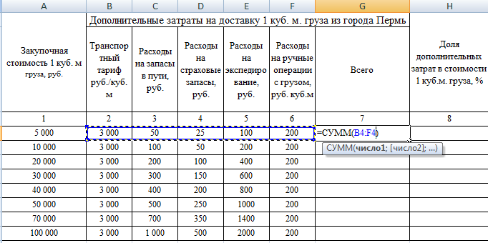
Рисунок 1 – Пример оформленной таблицы

Что должно получиться (рисунок 2)

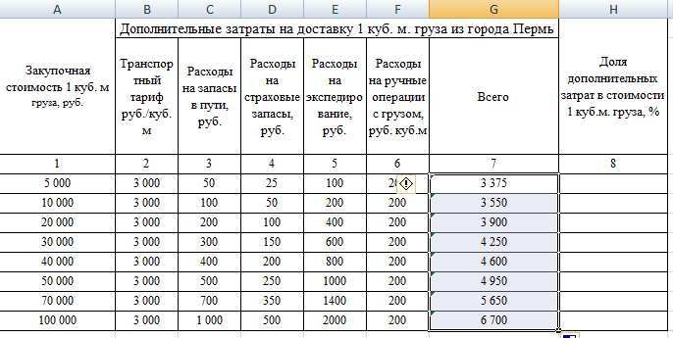
Рисунок 2 – Рассчитанные данные в столбце 7

- Рассчитать показатели столбца 8 с помощью ввода следующих данных ячеек.
  - Ячейка H 4 = G 4 / A 4 *100, в цифровом значении это: 3 375 / 5 000 *100.

Что должно получиться (рисунки 3 и 4)

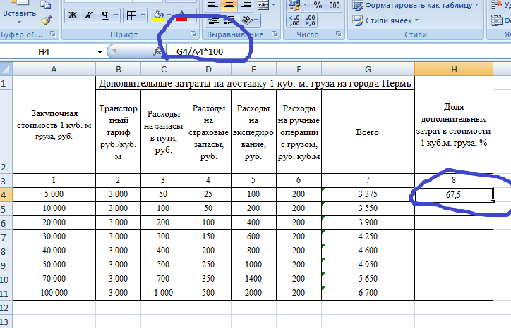
Рисунок 3 – Расчет строки 4 доли дополнительных затрат
в стоимости 1 куб. м. груза, %

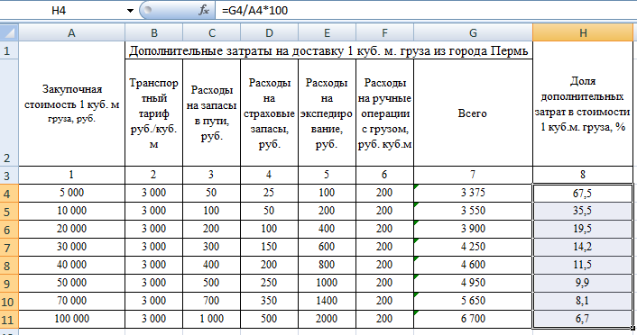
Рисунок 4 – Расчет строк в столбце доли дополнительных затрат
в стоимости 1 куб. м. груза, %

- Выделить столбцы 7 и 8 и применить к ним заливку (любым цветом). В примере цвет заливки – Оливковый, акцент 3, более светлый оттенок 60% (рисунок 5).

Что должно получиться (рисунок 5)

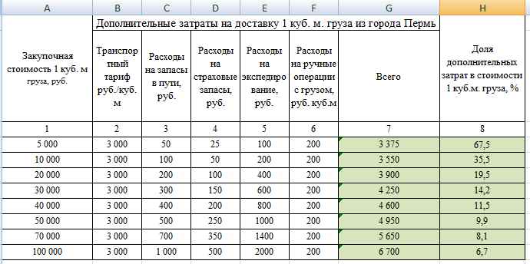
Рисунок 5 – Пример цветовой заливки столбцов

- Построить объемную гистограмму «Доля дополнительных затрат в стоимости 1 куб. м. груза».
  - Гистограмму расположить на этом же листе.
  - Выбрать последовательно: меню Вставка – Гистограмма – Объемная гистограмма с группировкой (рисунок 6)

Что должно получиться (рисунок 6)

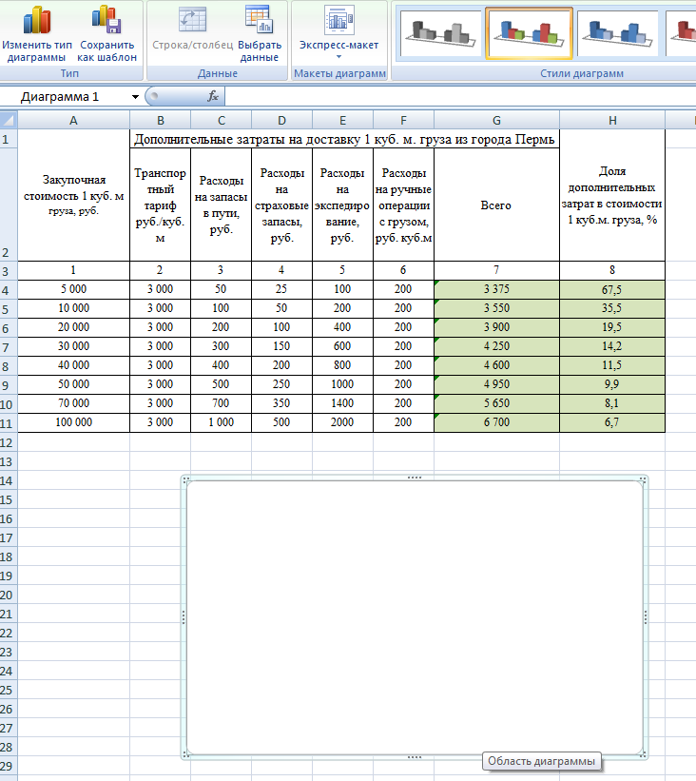
Рисунок 6 – Пример начала построения гистограммы

  - Нажать пиктограмму «Выбрать данные» – откроется окно под названием «Выбор источника данных» – указать в строке «Диапазон данных для диаграммы» – данные столбца 8 (выделить весь столбец с цифровыми данными), (рисунок 7).
Что должно получиться (рисунок 7)
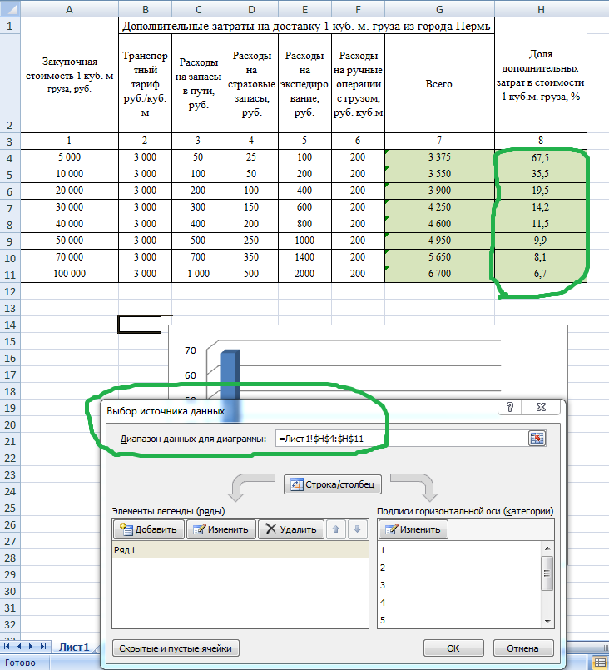
Рисунок 7 – Пример выполненных действий

  - В этом же окне, нажать кнопку «Добавить» – откроется диалоговое окно «Изменение ряда» – строку «Имя ряда» пропустить, перейти на строку «Значение» – удалить то, значение которое было изначально и нажать на пиктограмму с красной стрелкой – выделить ячейку со значением 67,5 и нажать ОК. Таким же образом выполнить действия для ряда 2 – выделить ячейку со значением 35,5 (Н5) и т.д. (рисунок 8).

Что должно получиться (рисунок 8).

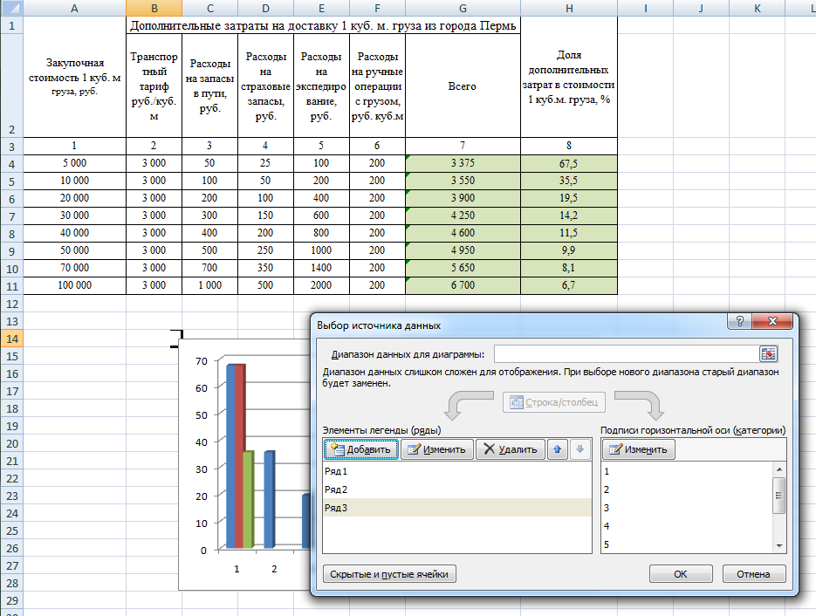
Рисунок 8 – Пример выполненных действий

  - Проделать аналогичные действия для всех позиций столбца 8 (рисунок 9)

Что должно получиться (рисунок 9)

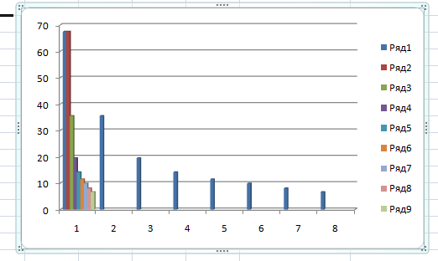
Рисунок 9 – Пример выполненных действий

  - Удалить вертикальную ось значений от 1 до 8 (рисунок 10)

Что должно получиться (рисунок 10)
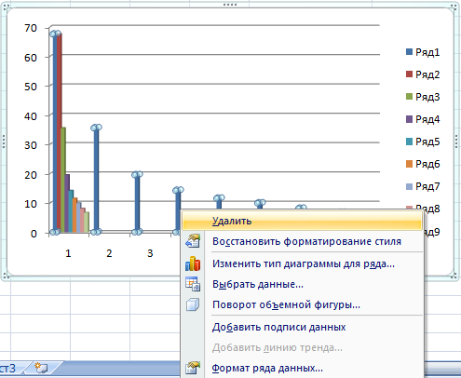
Рисунок 10 – Пример удаления вертикальной оси

В итоговом варианте гистограмма примет вид (рисунок 11). Что должно получиться.

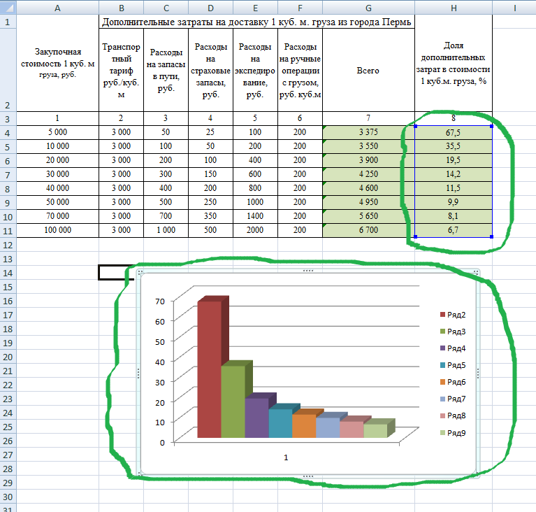
Рисунок 11 – Пример построенной гистограммы

  - Подписать данные на гистограмме (с помощью правой кнопки мыши – добавить подписи данных).

Что должно получиться (рисунок 12).

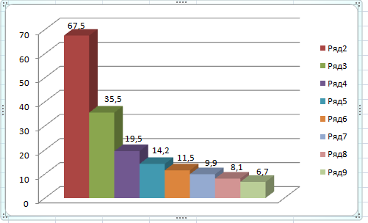
Рисунок 12 – Пример построенной объемной гистограммы с подписями данных

Сохраняем полученный документ и завершаем работу.

Внимание!!! Полученный Документ необходимо прикрепить в систему для проверки!!!

